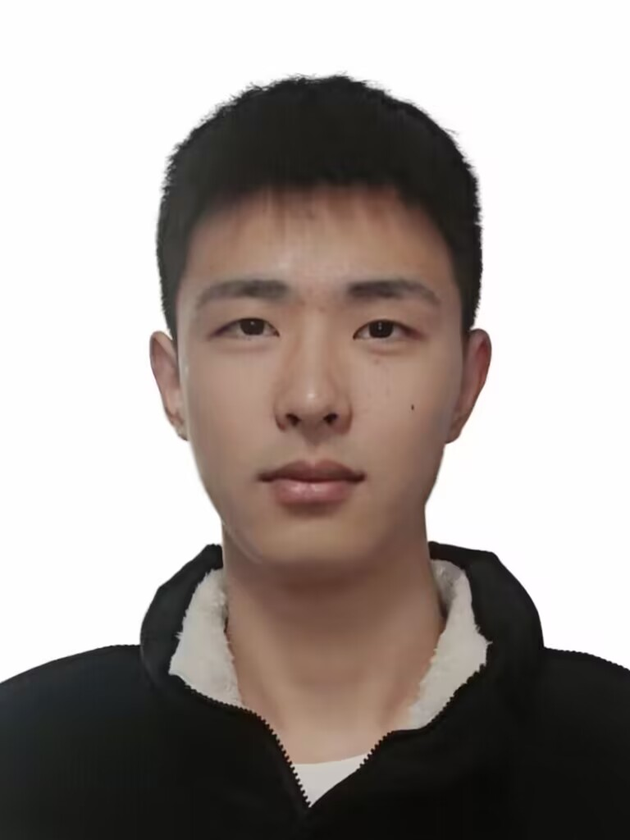

**项目经历与自我评价**

**主修课程**

**教育背景**

**2022-03~2023-06 基于STC89C52单片机为核心控制器智能水杯**

通过编程与芯片实现对水杯的温度控制，实现水杯的加热与制冷。本设计以STC89C52单片机为核心控制器，加上其他的模块一起组成盲人智能水杯的整个系统，其中包含中控部分、输入部分和输出部分。中控部分采用了STC89C52单片机，其主要作用是获取输入部分数据，经过内部处理，控制输出部分。

**自我评价：**性格开朗，吃苦耐劳，对于各类办公软件都有一定的了解，对于专业知识也有基础了解，富有责任心，动手能力较强，喜欢和勇于迎接新挑战，希望通过实习以及工作掌握更多的专业技能。

高等数学 电路 模拟电子技术 数字系统原理与设计 信号与系统 通信原理 数字信号处理 通信电子线路 信息论与编码 微处理器与接口技术 现代控制理论 数字图像处理

2019.09-2023.06 南通大学 电子信息工程

2020.9-2021.6

**校学生会督导处**

负责晚自习的签到以及人员缺勤考查

主要负责活动策划、活动人员安排、流程安排

2020.9-2021.6

**学风建设中心**

**任职经历**

有不错的学习能力，掌握一些基本的专业知识，在校期间成绩良好。

有积极的工作态度，能够独立工作，又有团队精神，加入过学校组织，也曾负责策划过一些活动。

具有良好的文化素质，在未来的工作中，我将以充沛的精力，努力工作，稳定地进步自己的工作能力。我正在寻找一个更好的发展平台，希望能够充分发挥自己的优势，共同努力成就一番事业。

**个人介绍**

刘德成

个人简历

**考级证书**

英语六级

全国计算机一级

驾照

**软件**

办公软件：WPS

**掌握技能**

**联系方式**

手机：17851997340

邮箱：2539843693@qq.com

微信：ldcxhzjl

性 别：男

出生年月：2001.04

籍 贯：江苏

专 业：电子信息工程

学 历：本科

**个人资料**